

PENGARUH UKURAN PERUSAHAAN, DEFAULT RISK, LAVERAGE, DAN STRUKTUR MODAL TERHADAP EARNING RESPONSE COEFICIENT PADA PERUSAHAAN SEKTOR BARANG KONSUMEN PRIMER TERDAFTAR DI BURSA EFEK INDONESIA
TAHUN 2018-2021

Proposal Penelitian Untuk Skripsi

Oleh :
Nine Farida Setyaningrum
NPM : 4118500088

Diajukan Kepada:
Program Studi Manajemen
Fakultas Ekonomi Dan Bisnis
Universitas Pancasakti Tegal
2023

BAB I

PENDAHULUAN

Latar Belakang Masalah
Untuk membuat keputusan investasi yang terinformasi, calon investor harus memiliki akses ke informasi keuangan yang relevan, dan laporan keuangan merupakan sumber penting untuk tujuan ini.
Karena metode manajemen laba dan kurangnya informasi yang diberikan dalam laporan keuangan, informasi laba tidak selalu cukup untuk digunakan sebagai dasar pengambilan keputusan investasi. Sebagai proksi kesehatan perusahaan, investor paling tertarik untuk mendengar tentang hasil keuangannya.
Reaksi pasar adalah evaluasi ekonomi berdasarkan informasi dari laporan keuangan yang tersedia untuk umum. Permintaan di Pasar Suatu peristiwa dapat dipicu oleh sejumlah faktor, seperti pengumuman pendapatan. Keberhasilan suatu bisnis bergantung pada sejumlah faktor, termasuk kualitas tim manajemennya, kualitas produk dan layanannya, serta kualitas layanan pelanggannya. menurut (Setyaningtyas tara, 2009: 15)

Kualitas laba menentukan reaksi pasar. Prediktor nilai yang merupakan bagian dari kualitas laba adalah hal-hal seperti meremehkan atau melebih-lebihkan laba bersih, stabilitas komponen pernyataan laba, realisasi risiko aset, pemeliharaan modal, dan profitabilitas. Kualitas pendapatan tidak ada hubungannya dengan seberapa banyak atau sedikit pendapatan perusahaan. Konsumen laporan keuangan mengandalkan informasi laba untuk pengambilan keputusan kontrak dan investasi karena selain data laba aktual, perusahaan juga menyediakan ringkasan kinerja perusahaan yang dapat digunakan untuk memproyeksikan kinerja masa depan.
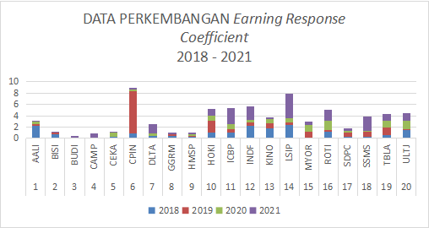
Untuk mencegah pengambilan keputusan yang salah, investor harus mempelajari laporan pendapatan untuk informasi tentang ukuran perusahaan, risiko default, leverage, dan struktur modal.
Gambar 1.1 Grafik Data Perkembangan Earning Response Coefficient

Sumber: www.idx.co.id
Dua perusahaan dengan nilai variabel Y (koefisien respons laba) terendah adalah PT BISI International Tbk dan PT Budi Strach & Sweetener Tbk. Sedangkan PT Charoen Phokpand Indonesia meraih nilai tertinggi 7.430. Koefisien respons pendapatan Y rata-rata keluar pada 0,87705. Penggerak koefisien respons laba mencakup ukuran perusahaan, risiko default, leverage, dan struktur modal.
Ukuran perusahaan dapat diukur dari total aset, penjualan bersih, dan kapitalisasi pasar. Perusahaan dianggap lebih kecil ketika total asetnya lebih rendah dari penjualan bersihnya, dan sebaliknya. Pada akhirnya, semuanya bermuara pada seberapa banyak keuntungan yang bisa Anda hasilkan. Kapitalisasi pasar ditentukan dengan mengambil harga saham saat ini dan mengalikannya dengan jumlah total saham yang beredar. (Diantimala, Yossi. 2008: 106)
Informasi harga diganti dengan ukuran perusahaan. Perusahaan yang lebih besar akan memiliki lebih banyak informasi yang tersedia untuk publik. Perusahaan besar lebih mungkin diliput oleh media dan mendapat lebih banyak perhatian dari wartawan daripada bisnis kecil. Investor akan lebih percaya pada perusahaan besar karena mereka akan memiliki lebih banyak akses dan pemahaman yang lebih baik tentang data yang mereka butuhkan untuk membuat keputusan tentang masa depan keuangan perusahaan tersebut. Dapat ditarik kesimpulan bahwa koefisien respon laba perusahaan akan tumbuh sebanding dengan ukurannya.
Staf perusahaan adalah indikator yang lebih nyata dari ukurannya daripada volume penjualan, kesehatan keuangan, atau aset fisik dan jejak globalnya. proporsional dengan ukuran perusahaan.
Investor cukup khawatir dengan salah satu daya tarik utama investasi adalah potensi keuntungan finansial, namun setiap investasi memiliki kemungkinan kerugian. Tidak ada cara untuk memprediksi tingkat pengembalian yang tepat untuk investasi yang memiliki risiko atau ketidakpastian.
Akibatnya, investor kemungkinan akan melanjutkan dengan hati-hati. Reaksi investor terhadap laporan pendapatan dari perusahaan dapat diperlambat atau dihentikan sama sekali jika tren ini berlanjut.
Potensi keruntuhan seperti itu dinilai dalam penelitian ini melalui leverage keuangan, yang merupakan singkatan dari struktur modal. Ketika sebuah perusahaan memiliki lebih banyak utang daripada ekuitas, kami mengatakan bahwa ia memiliki leverage keuangan yang tinggi.
Namun, perusahaan dengan leverage tinggi mungkin merasa aman meminjam uang berkat stabilitas margin keuntungan yang tinggi. Itu poin krusial.
Debtholders, bukan pemegang saham, harus berhati-hati dari jaminan debitur bahwa perusahaan dapat dan akan melunasi utangnya. Namun, hal ini dapat menimbulkan reaksi negatif dari investor yang khawatir korporasi akan memprioritaskan pembayaran utang daripada pembayaran dividen. (Scott, 2015: 163)
Leverage adalah kapasitas perusahaan untuk memanfaatkan aset dan modalnya untuk menghasilkan lebih banyak keuntungan bagi pemiliknya. Leverage adalah ketika hutang digunakan untuk meningkatkan pendapatan. Leverage dapat memperkuat keberhasilan manajerial (keuntungan) dan kegagalan (kerugian).
Utang yang berlebihan menghambat ambisi manajemen dan mencegahnya mengejar peluang yang menjanjikan. Perusahaan akan fokus pada risiko yang terkait dengan tingkat hutang mereka, yang akan mengurangi kemampuan mereka untuk mengambil risiko dan menangkap kemungkinan keuntungan. Bisnis akan berkembang.
Struktur modal mengacu pada sejauh mana perusahaan menggunakan pembiayaan utang. Oleh karena itu, utang termasuk dalam struktur modal bisnis. Manajemen akan memiliki lebih banyak kelonggaran untuk mengeksplorasi peluang keuntungan dan efisiensi serta kinerja perusahaan akan meningkat jika pembayaran dividen diprioritaskan di atas pembayaran hutang (Kusumajaya Dewa Kadek Oka, 2011: 55). (Scott, 2015:163)
Berbagai penelitian tentang struktur modal di negara-negara industri telah dilakukan dengan menggunakan ketiga konsep tersebut di atas, meskipun penerapannya terbatas. Meskipun terdapat perbedaan dalam lingkungan bisnis antara negara industri dan negara berkembang.
Pemegang saham dan pimpinan perusahaan akan selalu mengadakan kontrak kerja tertulis. Sesuai dengan perjanjian pembagian konsensus saat ini, pemegang saham akan mempercayakan operasi perusahaan sehari-hari kepada manajemen. Meskipun demikian, asimetri informasi akan muncul akibat akses manajemen terhadap data yang lebih banyak daripada pemegang saham.
Hal ini disebabkan fakta bahwa dalam banyak kasus, kepentingan bisnis kedua belah pihak tidak sejalan. Dengan membagi kepemilikan dari manajemen, korporasi mengundang konflik keagenan. Itu menurut (Lambert, 2001:85).
Manajemen memiliki wewenang untuk membuat keputusan bagi perusahaan dan dipercaya dengan catatan keuangan sebagai wakil untuk akuntabilitas semua dana. Tentu saja mengingat situasi saat ini.
Manajemen tahu lebih banyak daripada pemegang saham partai karena akses mereka ke lebih banyak informasi. Dengan tidak adanya pengawasan penuh oleh pemegang saham, manajemen akan dapat memajukan kepentingannya sendiri. Pemilik dan manajemen akan berselisih dalam kondisi ini karena pemegang saham tidak menyetujui tindakan manajemen.
Struktur modal mengacu pada berbagai opsi pendanaan jangka panjang ini. Menurut (Bambang, 2008:240), struktur modal perusahaan sebagian besar terdiri dari modal sendiri perusahaan dan utang jangka panjang.
Struktur modal membandingkan dan membedakan pendanaan utang dan ekuitas jangka panjang (Bambang, 2008: 240). Struktur modal menggambarkan bagaimana perusahaan menggabungkan hutang dan modal ekuitas untuk mencapai komposisi yang optimal untuk bisnis. Teori struktur modal dikembangkan oleh para akademisi untuk menentukan campuran ekuitas dan pembiayaan utang yang paling efektif untuk bisnis. Pendanaan jangka panjang untuk korporasi dapat dilihat di sisi kanan neraca dalam bentuk hutang jangka panjang, saham preferen, dan ekuitas biasa. Ketika sebuah korporasi memiliki lebih banyak hutang daripada modal, dikatakan memiliki tingkat hutang yang tinggi.
Sehubungan dengan itu, penelitian ini akan mengkaji keabsahan temuan dari makalah, “Pengaruh Ukuran Perusahaan, Risiko Default, Leverage, dan Struktur Modal terhadap Koefisien Respons Laba pada Perusahaan Sektor Consumer Goods Primer yang Terdaftar di Bursa Efek Indonesia Tahun 2018-2021 ," yang berfokus pada pasar saham di Indonesia.

Rumusan Masalah
- Adakah korelasi antara ukuran perusahaan dengan koefisien respon laba di sektor barang konsumsi primer Indonesia periode 2018-2021?
- Apakah perusahaan di Sektor Barang Konsumsi Primer di bursa efek Indonesia memiliki risiko gagal bayar yang lebih tinggi pada tahun 2018-2021?
- Apakah koefisien respon laba dipengaruhi leverage untuk perusahaan Sektor Barang Konsumsi Primer yang diperdagangkan di Bursa Efek Indonesia Tahun 2018-2021?
- Apakah struktur modal perusahaan Sektor Barang Konsumsi Primer yang diperdagangkan di bursa efek Indonesia tahun 2018-2021 berpengaruh terhadap koefisien respon laba?
- Apakah koefisien respon laba di Sektor Barang Konsumsi Primer perusahaan yang terdaftar di bursa efek Indonesia pada tahun 2018-2021 bervariasi dengan ukuran perusahaan, risiko default, leverage, dan struktur modal?

Tujuan penelitian
Berdasarkan pernyataan masalah tersebut di atas, penelitian ini bertujuan untuk:
- mengevaluasi kembali pengaruh ukuran perusahaan terhadap koefisien respon laba pada perusahaan barang konsumsi primer yang diperdagangkan di Bursa Efek Indonesia periode 2018-2021
- Mengevaluasi kembali dampak default risk tahun 2018-2021 terhadap koefisien respon laba perusahaan sektor barang konsumsi primer yang terdaftar di Bursa Efek Indonesia
- sepanjang tahun 2018-2020, kita akan melihat lagi bagaimana pengaruh leverage terhadap koefisien respon laba bagi perusahaan di sektor barang konsumsi primer yang diperdagangkan di Bursa Efek Indonesia.
- Mengevaluasi kembali dampak struktur modal tahun 2018-2021 terhadap koefisien respon laba perusahaan sektor barang konsumsi primer yang terdaftar di Bursa Efek Indonesia.
- Menguji kembali hipotesis bahwa Earnings Response Coefficient Perusahaan Sektor Primer Consumer Goods yang Terdaftar di Bursa Efek Indonesia Tahun 2018-2021 Dipengaruhi Secara Bersamaan Oleh Ukuran Perusahaan, Risiko Default, Leverage, dan Struktur Modal.

Manfaat penelitian
Kelompok orang berikut mungkin mendapat manfaat dari temuan penelitian ini:
- Manfaat Teoritis
Manfaat teoritis pada penelitian ini adalah:
- Bagi akademis
Temuan studi pada koefisien respon laba harus berfungsi sebagai sumber yang bermanfaat bagi para peneliti.
- Bagi peneliti
Penelitian ini berfungsi sebagai titik referensi untuk penelitian selanjutnya dan gambaran bagi pihak yang berkepentingan.
- Manfaat praktis
Manfaat praktis pada penelitian ini adalah :
- Bagi manajemen perusahaan
Dampak dari ukuran perusahaan, risiko default, leverage, dan struktur modal terhadap koefisien respon laba diperiksa, dan temuannya mungkin relevan untuk manajemen perusahaan.
- Bagi invenstor
Investor mungkin mempertimbangkan temuan studi ini saat membuat keputusan.

BAB II

TINJAUAN PUSTAKA

Landasan teori
- Teori Agensi
Hubungan keagenan terbentuk ketika satu pihak atau lebih (principal) mempekerjakan pihak lain (agent) untuk melakukan jasa dan kemudian memberikan kewenangan diskresioner kepada agen atas jasa tersebut (Jensen, n.d: 1976:234). Dalam hal ini pihak yang terlibat adalah manajemen (agent) dan investor (principal). Teori keagenan, sebagaimana dijelaskan oleh (Ahmed Riahi, 2007:65), dapat digunakan sebagai lensa untuk menganalisis hubungan antara manajer dan pemilik dalam laporan keuangan.
Hubungan keagenan ada antara dua pihak ketika salah satu (principal) mempekerjakan orang lain (agen) untuk melakukan layanan dan memberikan agen kewenangan diskresioner atas layanan tersebut (Jensen, n.d.:1976:235). Agency theory memberikan kerangka untuk menyelidiki hubungan antara manajemen perusahaan dan pemegang saham, sebagaimana ditegaskan oleh Ahmed Riahi (2007:67). Ada sejumlah penyebab masalah agensi muncul.
- Moral Hozard
Hal ini sering terjadi di organisasi besar (kompleks) ketika seorang manajer mengambil tindakan yang tidak sepenuhnya disadari oleh pemegang saham atau pemberi pinjaman. Manajer dapat melakukan kegiatan yang melanggar hukum, tidak etis, atau tidak bertanggung jawab tanpa sepengetahuan pemegang saham.
- Penahanan laba (Earnings Retention)
Investasi berlebihan oleh manajemen dalam mengejar kekuasaan dan prestise dengan mengorbankan kesejahteraan pemegang saham adalah inti dari masalah ini.
- Horison Waktu
Karena ketidakpastian seputar arus pendapatan masa depan, kepala sekolah cenderung lebih fokus pada tema yang tidak berhubungan dengan pekerjaan, sedangkan manajemen cenderung lebih fokus pada masalah yang berhubungan dengan pekerjaan.
- Penghindaran Risiko Manajerial
Masalah ini terjadi karena, ketika manajer diberi kompensasi berdasarkan kinerja tim mereka, mereka ingin membatasi risiko saham perusahaan dengan menghindari opsi investasi yang berpotensi berisiko. Jika perusahaan berisiko bangkrut atau gagal bayar, manajemen mungkin lebih memilih modal ekuitas daripada pinjaman hutang.
- Teori Pasar Modal Efisien
Ketika semua informasi yang relevan tercermin dalam harga pasar, kita mengatakan bahwa pasar modal itu efisien. Efisiensi pasar modal meningkat ketika perubahan harga sebagai respons terhadap informasi baru terjadi lebih cepat. Hipotesis pasar yang efisien (Subramanyan, 2011:34) menganalisis bagaimana berbagai bentuk informasi keuangan dan lainnya mempengaruhi harga pasar.
Dalam pasar yang efisien, semua harga merupakan cerminan akurat dari semua informasi yang relevan, seperti yang didefinisikan oleh Tandelilin (2001:56). Jika ada informasi baru yang tidak diharapkan, maka akan berpengaruh pada harga saham. Jika ini adalah informasi yang dapat digunakan untuk peramalan, maka harga saham sudah mencerminkan hal ini. Selain itu, menurut Fama, di pasar yang efisien, tidak ada yang bisa berharap menghasilkan lebih banyak uang daripada rata-rata.
Hipotesis pasar efisien menyatakan bahwa harga pasar sekuritas akan selalu secara akurat mencerminkan nilai sebenarnya. Kemungkinan arus kas masa depan berdasarkan potensi arus kas masa depan dari sekuritas pendasar yang membentuk sekuritas pendasar. Pasar yang efisien memastikan bahwa harga pasar suatu perusahaan secara dekat mengikuti nilai sebenarnya. Jika kondisi keuangan perusahaan yang sangat baik merupakan hasil dari keputusan investasi, pembiayaan, dan operasi yang hati-hati, maka harga saham akan naik. Jika nilai pasar atau harga saham perusahaan naik, itu kabar baik bagi para pemegang saham. Sebaliknya, jika harga saham perusahaan turun karena penilaian negatif yang berulang, itu merupakan cerminan dari kesehatan keuangan perusahaan yang genting. Ketika harga saham atau nilai pasar perusahaan turun, kekayaan pemegang sahamnya juga turun.
Tiga Hipotesis Pasar Efisien adalah sebagai berikut, menurut Tandelilin (2001:58):
- Karena sedikitnya efisiensi menyebabkan harga segera memasukkan semua pengetahuan yang termasuk dalam harga sebelumnya, pasar menjadi sangat efisien. Karena fluktuasi harga di masa lalu dianggap acak, tidak mungkin mengekstrapolasi harga sebelumnya ke masa depan. Di pasar yang efisien, dampak dari informasi baru langsung dihargai ke dalam harga saham, sehingga pembeli dan penjual saham individu tidak mendapatkan keuntungan dari dampak informasi di pasar.
- Efisiensi pasar dalam bentuk setengah kuat terjadi ketika B. harga pasar mewakili semua informasi yang tersedia untuk umum. Analis fundamental mencoba menemukan dan mengkategorikan aset murah dan dinilai terlalu tinggi dengan menganalisis data fundamental termasuk profitabilitas, nilai aset, dan kriteria lainnya. Tujuannya adalah untuk mempelajari hal-hal tentang masa depan bisnis dan korporasi yang belum diketahui oleh siapa pun.
- Efisiensi yang kuat terjadi ketika harga saham segera mencerminkan semua informasi, termasuk informasi rahasia yang dapat digunakan untuk menentukan nilai sebenarnya dari saham tersebut. Di pasar ini, saham tidak akan pernah terlalu mahal, dan pergerakan harga di masa depan tidak dapat diprediksi dengan pasti.
Terdapat indikator yang dapat digunakan untuk mengukur tingkat efisiensi di pasar modal. Salah satu teknik untuk mengevaluasi bentuk efisien dan lemah adalah membandingkan perubahan harga saham selama periode waktu tertentu, seperti hari ini dengan kemarin. Setelah informasi tersedia untuk umum, adalah mungkin untuk menguji efisiensi setengah kuat dengan melihat apakah tidak ada abnormal return, yaitu perbedaan antara tingkat keuntungan aktual dan tingkat keuntungan yang diharapkan. Untuk menguji efisiensi dalam bentuknya yang paling kuat, seseorang dapat menggunakan hipotesis bahwa harga 16 saham tidak hanya mewakili semua informasi yang tersedia untuk umum tetapi juga informasi sensitif. Portofolio kinerja yang dibangun oleh pihak-pihak dengan pengetahuan yang mungkin relevan dapat diperiksa untuk tujuan ini (Malinda, 2011:43).
- Earning Response Coeffiscient (ERC)
ERC adalah respons pasar terhadap laporan pendapatan triwulanan dan tahunan perusahaan. Koefisien respons laba mengkuantifikasi dampak pengembalian anomali terhadap laba emiten ketika mereka menerima perlakuan akuntansi yang menguntungkan. Para penulis (Arfan Muhammad & Antasari, 2008:51)
Ada beberapa langkah yang dapat diambil untuk menentukan koefisien respon laba (ERC). Pada langkah pertama, kami menghitung pengembalian deviasi kumulatif (CAR) untuk setiap sampel, dan pada langkah kedua, kami menghitung pendapatan insidental.
Menurut (Setiawati Erma et al., 2014:178), koefisien respon laba adalah persentase laba bersih perusahaan yang dapat diatribusikan pada kegiatan operasional daripada modal (setoran dari dan distribusi kepada pemegang saham). Potensi penghasilan, tingkat akuntabilitas, dan efisiensi keseluruhan dapat diperoleh dari analisis periode keuntungan di masa lalu.
Koefisien respon laba (ERC) merupakan kumulatif abnormal return (CAR) sebagai respon terhadap pengumuman laba perusahaan, sebagaimana dikemukakan oleh (Arfan Muhammad & Antasari, 2008:52). Koefisien kemiringan dalam regresi pengembalian anomali saham dengan pendapatan tak terduga menunjukkan dampak uang tak terduga pada CAR. Kualitas laba perusahaan menentukan respons. koefisien yang berbeda. Apakah penghasilan mengandung "berita baik" atau "berita buruk" menentukan reaksinya.
Ketika masa depan perusahaan tidak pasti, keuntungan akan lebih berharga. Klaim ini mengimplikasikan bahwa semakin besar tingkat ERC, semakin tidak terduga pendapatan masa depan bagi perusahaan. Perusahaan berharap bahwa dengan menerbitkan laporan tahunan dengan informasi keuangan terperinci, mereka dapat membantu menjernihkan kebingungan. Pengujian koefisien respon laba atau ERC merupakan salah satu teknik untuk melakukan analisis hubungan dengan menggunakan metode ini. Pendapatan Koefisien respon adalah salah satu indikator yang digunakan untuk tujuan ini.
Mengukur tingkat keuntungan atau kerugian dari investasi dalam sekuritas. Koefisien kemiringan dalam regresi return saham abnormal dengan laba tak terduga, yang mengukur reaksi laba per dolar dari return saham tak terduga. Apa arti kata "koefisien respons pendapatan"? Koefisien sensitivitas laba akuntansi mengkuantifikasi daya tanggap terhadap perubahan. Keuntungan dan fluktuasi harga saham di pembukuan. Koefisien respons laba (ERC) adalah metrik yang menunjukkan korelasi antara laba dan pengembalian saham saat ini. Ini karena ada dua pendekatan teoretis yang berbeda untuk ERC, seperti yang dijelaskan oleh (Jang Youn & Jung, 1994:110):
- Model Penilaian Berdasarkan Informasi Ekonomi (Information Economics Based Valution Model)
Model valuasi ekonomi menunjukkan bahwa reaksi investor terhadap sinyal informasi laba sebanding dengan tingkat ketidakpastian di masa depan. Ada penurunan dalam pelaporan ERC perusahaan karena jumlah kerusakan sistem meningkat. Deret waktu pendapatan adalah dasar dari metodologi penilaian berbasis deret waktu.
Ada beberapa analisis koefisien respon pendapatan. Collins dan Kothari (1989:145) memasukkan faktor beta, persistensi laba, pertumbuhan, dan ukuran dalam penurunan koefisien respons laba mereka. Meskipun tidak ada perbedaan statistik dalam beta saham, mereka menemukan bahwa variabel determinan memiliki dampak yang cukup besar terhadap koefisien respon laba.
- Model Penilaian Yang Berbasis Time Series (Berdasarkan Earning Time Series)
Ada beberapa investigasi terhadap koefisien respon laba. Collins dan Kothari (1989:147) memasukkan faktor beta, persistensi laba, pertumbuhan, dan ukuran ketika menentukan koefisien respon laba. Koefisien respon laba ditemukan sangat sensitif terhadap variabel determinan, sedangkan beta saham ditemukan secara statistik tidak dapat dibedakan dari nol. Laba masa depan juga cenderung dipengaruhi oleh prospek pertumbuhan perusahaan, yang memberikan indikasi nilai peluang investasi yang diberikan oleh perusahaan.
Temuan audit ekuitas internal dan eksternal diperiksa oleh Chul W. Park dan Earl K. Stice (2000:26) untuk menentukan dampaknya terhadap koefisien respon laba. Temuannya menunjukkan bahwa perusahaan dengan rasio modal internal dan eksternal yang tinggi mendapatkan keuntungan dari biaya modal ekuitas yang lebih murah dan beta saham yang tinggi.
Sebagai pengganti koefisien respon laba, kita dapat melihat besarnya koefisien kemiringan dalam regresi yang menghubungkan laba dengan return saham. Koefisien respon laba dapat ditentukan dalam beberapa cara. Tahap pertama melibatkan penghitungan pengembalian anomali kumulatif, sedangkan tahap kedua melibatkan penghitungan pendapatan rejeki tak terduga. Reaksi pasar terhadap berita laba dapat dipengaruhi oleh unsur-unsur berikut (William R. Scott, 2006: 113):
- Praduga investor bervariasi berdasarkan data yang tersedia. Perbedaan ini dipengaruhi oleh jumlah dan kejelasan informasi yang dikumpulkan.
- Karena pengetahuan baru memanifestasikan dirinya sebagai keuntungan (naik), beberapa investor merevisi proyeksi mereka. Meskipun demikian, investor yang mengarahkan pandangan mereka terlalu tinggi di masa lalu mungkin sekarang akan melaporkan kerugian.
- Investor yang mengubah pendiriannya dalam menanggapi berita positif lebih cenderung melakukan pembelian sekuritas pada harga pasar daripada mereka yang mengubah pendiriannya dalam menanggapi berita negatif.
- Informasi yang sebelumnya disembunyikan dalam laporan lab baru saja dipublikasikan, memungkinkan investor untuk mengamati volume sekuritas yang diperdagangkan.
- Laba perusahaan melaporkan jumlah informasi yang berbeda kepada investor, sehingga koefisien respon laba masing-masing juga bervariasi.
- Ukuran Perusahaan
Kata "ukuran perusahaan" mengacu pada skala dimana bisnis dari berbagai basis aset, panjang operasi, dan kapitalisasi pasar dapat dibandingkan. Perusahaan dapat dipecah menjadi tiga kelompok besar berdasarkan ukurannya: besar, sedang, dan kecil.
Nilai bisnis ditentukan oleh total asetnya.
Struktur modal perusahaan perlu disesuaikan dengan ukurannya. Biasanya dianggap bahwa pemain perusahaan yang signifikan memiliki ketangkasan dan kemampuan untuk mengumpulkan uang tunai karena ketersediaan pasar modal.
- Default Risk
Sebuah pengaturan dimana pemegang saham dan pemegang obligasi dialokasikan hasil rejeki tak terduga (Balkish Zakaria et al., 2013: 535). Risiko default adalah masalah utama bagi investor, dan laba atas investasi merupakan faktor utama dalam melakukan investasi. Namun, selalu ada unsur risiko yang terkait dengan investasi apa pun yang Anda lakukan.
Kepastian debitur bahwa perusahaan dapat memenuhi kewajiban finansialnya adalah berita yang lebih baik bagi pemegang utang daripada bagi pemegang saham. Investor bisa gugup dan berhenti berinvestasi jika mereka berpikir dividen akan diabaikan demi bunga dan pokok. "(Skotlandia, 2015)
Menurut Diantimala (2008:113), default risk on profit mempengaruhi koefisien respon. Utangnya tidak diragukan lagi. tingkat kualitas bisnis dan peluang utang akan terus menjadi indikator kualitas bisnis dan prospek masa depan yang suram. Bagi korporasi dengan jumlah utang yang besar Peningkatan laba diantisipasi untuk memperkuat posisi dan menjamin keamanan. pemegang saham harus memprioritaskan pemegang obligasi.
(Balkish Zakaria et al., 2013: 545) menyatakan bahwa default risk adalah mekanisme yang menentukan transfer. pemegang obligasi dan pemegang saham berbagi keberuntungan yang dihasilkan dari pendapatan tak terduga. Akibatnya, mekanisme transfer uang dari rejeki nomplok ke pemegang saham terhadap obligasi adalah risiko gagal bayar. Wirasari mengklaim bahwa selama ini investor lebih bersedia menanamkan uangnya pada perusahaan yang berisiko tinggi dibandingkan dengan perusahaan yang berisiko tinggi (Diantimala, 2008: 114). Sejauh mana pendapatan dan pengembalian saham berkorelasi dipengaruhi oleh risiko default masing-masing perusahaan.
(Palupi & Jati, 2006:12) menyatakan bahwa investor akan bereaksi terhadap setiap berita yang mereka peroleh sebagai pemilik. Terlepas dari beban utang perusahaan, pemegang utang akan menerima pengembalian yang cukup besar. Investor tidak akan merespon secara positif jika perusahaan meningkatkan pendapatan karena mereka akan melihat saham mereka masuk ke kreditor.
- Laverage
Leverage mengacu pada praktik pemanfaatan sumber dana dengan biaya tetap dengan harapan bahwa dana tersebut akan menghasilkan keuntungan ekstra yang melebihi pengeluaran tersebut. Perusahaan dengan liabilitas yang lebih besar lebih cenderung gagal membayar utangnya daripada perusahaan dengan liabilitas yang lebih kecil. Perusahaan yang gagal membayar utangnya mungkin menghadapi berbagai penalti, seperti tanggal jatuh tempo yang lebih awal dari perkiraan, suku bunga yang lebih tinggi, dan negosiasi ulang tenor utang. Utang dapat meningkatkan manajemen laba jika membantu perusahaan menurunkan risiko gagal bayar dan meningkatkan posisi tawar selama negosiasi utang.
Perusahaan dengan rasio leverage yang tinggi terkadang dicurigai melakukan manajemen laba karena memiliki rasio utang terhadap aset yang tinggi dan akibatnya berisiko gagal bayar jika tidak dapat memenuhi pembayaran utang tepat waktu. Dalam upaya untuk menghindari hal ini, bisnis dapat mengadopsi strategi untuk meningkatkan pendapatan top-line dan laba bottom-line, memberi mereka keuntungan dalam negosiasi dan jadwal pembayaran utang.
Leverage mengacu pada praktik penggunaan utang untuk mendanai sebagian dari aset organisasi. Pembayaran bunga adalah bagian yang tak terhindarkan dari penggunaan utang sebagai sumber pendanaan. Ketidakmampuan perusahaan untuk membayar bunga atas hutangnya dapat menyebabkan kesulitan keuangan yang parah, dan bahkan kebangkrutan. Lebih banyak leverage berarti profil risiko yang lebih tinggi dan potensi pengembalian atau pendapatan yang lebih tinggi. Kekhawatiran di sini adalah bahwa korporasi mungkin tidak dapat terus membayar tagihannya di masa depan.
Leverage dalam keuangan mengacu pada proporsi struktur modal perusahaan yang terdiri dari sekuritas pendapatan tetap (utang dan preferensi saham). Ada dua jenis leverage yang umum: finansial dan operasional. Leverage keuangan adalah kata yang digunakan di seluruh analisis ini. Tingkat leverage keuangan mengungkapkan proporsi hutang yang digunakan untuk mendanai aktivitas investasi.
Rasio leverage mengukur sejauh mana utang melebihi ekuitas. Rasio ini dihitung untuk membantu mengidentifikasi hutang yang berpotensi tidak tertagih di dalam struktur modal perusahaan.
Rasio leverage mengukur seberapa besar biaya aset organisasi dalam kaitannya dengan ekuitasnya. Rasio leverage di atas 1,0 menunjukkan bahwa perusahaan menggunakan utang dan kewajiban lainnya untuk berinvestasi pada aset, yang memiliki risiko lebih tinggi daripada perusahaan dengan leverage yang lebih rendah.

- Struktur modal
Modal sendiri yang berasal dari kewajiban jangka panjang dan modal yang menjadi sumber pembiayaan perusahaan digambarkan dalam struktur modal. Teori struktur modal menunjukkan bahwa perusahaan mendapatkan keuntungan dari berbagai strategi pendanaan sementara dan jangka panjang. Harga saham perusahaan kemungkinan akan naik sebagai akibat dari ini.
Struktur modal mengacu pada bagaimana perusahaan dengan biaya tetap menggunakan aset dan keuangannya untuk memaksimalkan keuntungan bagi investornya. Tujuan dari struktur modal perusahaan adalah untuk memaksimalkan pengembalian pemegang saham dengan menciptakan laba yang melebihi biaya aset dan pendanaan. Namun, struktur modal meningkatkan risiko laba dengan menurunkan pengembalian pemegang saham jika laba perusahaan tidak cukup untuk menutupi biaya tetapnya.
Struktur modal adalah konsep kunci dalam keuangan karena membantu mengilustrasikan risiko dan potensi pengembalian dari berbagai strategi investasi.
Struktur modal adalah jumlah sumber pendanaan jangka panjang yang tersedia bagi perusahaan. (Bambang, 2008: 240) menyatakan bahwa modal dan utang merupakan dua komponen utama dari struktur modal suatu perusahaan. Juga utang jangka panjang. Rasio leverage dipilih sebagai indikator struktur modal untuk analisis ini. Rasio leverage merupakan indikator yang berguna dari ketergantungan pada pembiayaan utang oleh sebagian besar perusahaan.
Struktur modal adalah seperangkat aturan untuk meningkatkan modal jangka panjang, seperti yang didefinisikan oleh Bambang (2008:240). Struktur modal memberikan evaluasi utang dan ekuitas yang jelas, baik secara absolut maupun komparatif. Variabilitas laba bersih memiliki pengaruh yang signifikan terhadap toleransi risiko struktur modal.
Data deret waktu (earnings time series) merupakan dasar dari model penilaian. Koefisien respon laba adalah topik penelitian yang populer. Collins dan Kothari (1989:152) menjelaskan cara menghitung koefisien respon laba dengan memfaktorkan beta, persistensi laba, pertumbuhan, dan ukuran. Sementara beta saham tidak berbeda secara signifikan dari nol, mereka menemukan bahwa variabel determinan mempengaruhi koefisien respon laba secara signifikan. Prospek pertumbuhan yang menyoroti nilai pilihan investasi perusahaan tampaknya juga berdampak pada profitabilitas masa depan.
Koefisien respons laba yang dipengaruhi oleh hasil audit ekuitas internal dan eksternal. Perusahaan dengan rasio pihak eksternal terhadap modal internal yang besar juga cenderung memiliki harga saham yang tinggi, menurut laporan tersebut. beta dan mengurangi biaya modal ekuitas.
- Penelitian terdahulu
Sumber utama ide untuk mengembangkan pertanyaan penelitian adalah penelitian sebelumnya yang diterbitkan dalam publikasi akademik, tesis, dan karya lainnya. Dalam laporan penelitian mereka, para sarjana diharapkan untuk mengetahui keterbatasan atau kekurangan dalam metodologi mereka dan memberikan saran untuk studi lebih lanjut dari setiap aspek dari suatu fenomena yang membutuhkan lebih banyak informasi.
Berikut ini adalah contoh artikel jurnal yang menurut kami relevan:
- Earning Response Coefficient (ERC) pada Perusahaan Manufaktur yang Terdaftar di Bursa Efek Indonesia Periode 2012-2014: Pengaruh Ukuran Perusahaan, Profitabilitas, dan Voluntary Disclosure” oleh Sherla Sherlia Herdirinandasari.
Hasilnya :
Hasil mengkonfirmasi bahwa ukuran bisnis mempengaruhi koefisien respon laba, dan profitabilitas mempengaruhinya secara positif atau searah, oleh karena itu hipotesis kedua juga benar. Nilai regresi menunjukkan hubungan positif searah antara pengungkapan sukarela dan koefisien respon laba, mendukung hipotesis ketiga. Sebagai Sherlia Herdinandasari (2016:7)
- “Analisis Pengaruh Risiko Default, Peluang Pertumbuhan, Profitabilitas, dan Ukuran Perusahaan terhadap Earnings Response Coefficient (ERC)” dipelajari oleh Okalesa, Dicky Pratama, dan Mimelientesa Irman (Studi Pada Perusahaan Industri Consumer Goods yang Terdaftar di Bursa Efek Indonesia Tahun 2016-2019). Menurut temuan, Earnings Response Coefficient dipengaruhi oleh ukuran perusahaan tetapi tidak dipengaruhi oleh risiko gagal bayar, peluang pertumbuhan, atau profitabilitas.
Secara khusus, hasil menunjukkan bahwa Earnings Response Coefficient tidak dipengaruhi oleh variabel Default Risk, Growth Opportunities, dan Profitability, tetapi dipengaruhi oleh variabel Ukuran Perusahaan. Menurut penelitian (Okalesa et al., 2022:4)
- Penelitian Anak Agung Ketiga oleh Puteri Kusuma Dewi dan I Made Pande Dwiana Putra, berjudul “Pengaruh Leverage dan Ukuran Perusahaan Terhadap Koefisien Respons Laba Pada Perusahaan Manufaktur Yang Terdaftar Di Bursa Efek Indonesia Periode 2009-2013” ​​meneliti tentang dampak pengaruh leverage dan ukuran perusahaan terhadap koefisien respon laba perusahaan manufaktur Indonesia.
Koefisien respon laba dipengaruhi secara negatif oleh leverage dan ukuran bisnis, seperti yang ditunjukkan oleh hasil penelitian ini. Misalnya, (Puteri Kusuma Dewi Anak Agung dan Pande Dwiana Putra I Made, 2017:23)
- Kajian oleh Yossi Diantimala berjudul “Pengaruh Akuntansi Konservatif, Ukuran Perusahaan, dan Risiko Default Terhadap Earning Response Coefficient (ERC) Pada Perusahaan Manufaktur Yang Terdaftar Di Bursa Efek Indonesia Tahun 2005-2007”
Berdasarkan hasil temuan, Profit Response Coefficient (PRC) secara signifikan dipengaruhi secara negatif oleh Default Risk, Firm Size, dan Partially Conservative Accounting. Diantimala Yossi (2008), hlm.
- “Pengaruh Risiko Default, Profitabilitas, dan Risiko Sistematik Terhadap Koefisien Respon Laba (Studi Empiris Pada Perusahaan Yang Terdaftar Di Bursa Efek Indonesia Tahun 2011-2014)” dipelajari oleh Anggita Rullyan, Henri Agustin, dan Charoline Cheisviyanny. Ditemukan bahwa koefisien respon laba secara signifikan dipengaruhi oleh risiko default (dengan nilai negatif), tetapi tidak oleh profitabilitas atau risiko sistematis. Mengutip (Rullyan et al., 2017:19)
- Menganalisis Dampak Ukuran Perusahaan, Pertumbuhan, dan Profitabilitas terhadap Koefisien Respon Laba: Kajian Empiris Perusahaan Manufaktur Indonesia yang Terdaftar di BEI Tahun 2009-2011 oleh Erma Setiawat, Nursiam, dan Fitri Apriliana.
Temuan penelitian menunjukkan bahwa ukuran perusahaan memiliki pengaruh yang besar terhadap koefisien respon laba, bahwa tingkat pertumbuhan keuntungan perusahaan mempengaruhi respon koefisien keuntungan, dan bahwa profitabilitas perusahaan juga mempengaruhi respon koefisien keuntungan. (Erma Setia Widya dkk, 2014:15)
- Made Vina Dalam penelitiannya yang berjudul “Pengaruh Ukuran Perusahaan, Struktur Modal, dan Persistensi Laba Terhadap Koefisien Respon Laba Pada Perusahaan Manufaktur Sektor Aneka Industri Di Bursa Efek Indonesia Periode 2012-2016”, Cristian Dewi dan Sri Rahayu mencermati kinerja perusahaan yang terdaftar di Bursa Efek Indonesia yang memproduksi barang di beberapa industri.
Hasil penelitian menunjukkan bahwa Earning Response Coefficient secara signifikan dipengaruhi oleh ukuran perusahaan, sedangkan struktur modal dan persistensi laba tidak berpengaruh terhadap ERC. Menurut (Dewi & Rahayu, 2018:27),
- Nah, jika kamu sedang mencari tempat menginap di Jakarta, maka kamu harus mempertimbangkan hotel dan akomodasi lain yang kami temukan di bawah ini.
Temuan kami menunjukkan bahwa Koefisien Respon Laba dipengaruhi secara negatif oleh ukuran perusahaan, struktur modal, dan konservatisme akuntansi tetapi dipengaruhi secara positif oleh konservatisme akuntansi dan tidak berpengaruh signifikan terhadap ketepatan waktu laporan keuangan. Berdasarkan (Suhartono, 2015:22)
- “Pengaruh Risiko Default Terhadap Koefisien Respon Laba Pada Perusahaan Manufaktur Yang Terdaftar Di Bursa Efek Indonesia Tahun 2014-2018” oleh Budi Gautama Siregar.
Temuan penelitian ini menunjukkan bahwa risiko gagal bayar mengurangi Koefisien Respon Pendapatan. Gautama Siregar (2019:115)
- Merlin Mayang Sari; Ratna Wijayanti Daniar Paramita; Muchamad Taufiq “Pengaruh Leverage, Profitabilitas, dan Voluntary Disclosure Terhadap Earnings Response Coefficient (Erc)” (Analisis Empiris Perusahaan Manufaktur yang Terdaftar di BEI, 2014–2016).
Menurut temuan, ERC secara signifikan dipengaruhi oleh leverage tetapi tidak oleh pengungkapan sukarela atau profitabilitas. (Sari et al., 2018; hlm. 168)
Tabel berikut merangkum perbedaan utama dan tumpang tindih antara studi yang diselesaikan dan yang akan dilakukan:
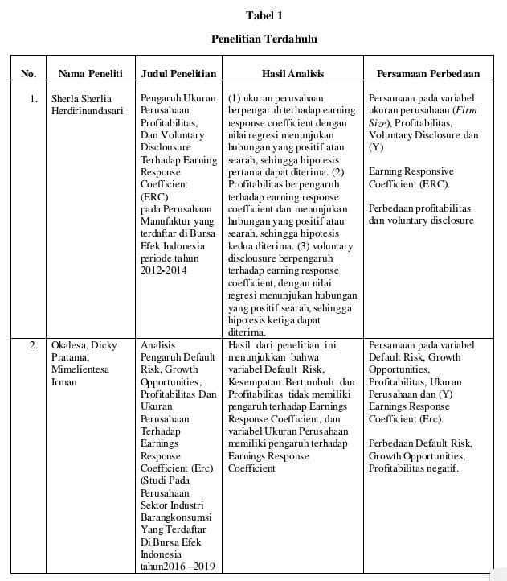
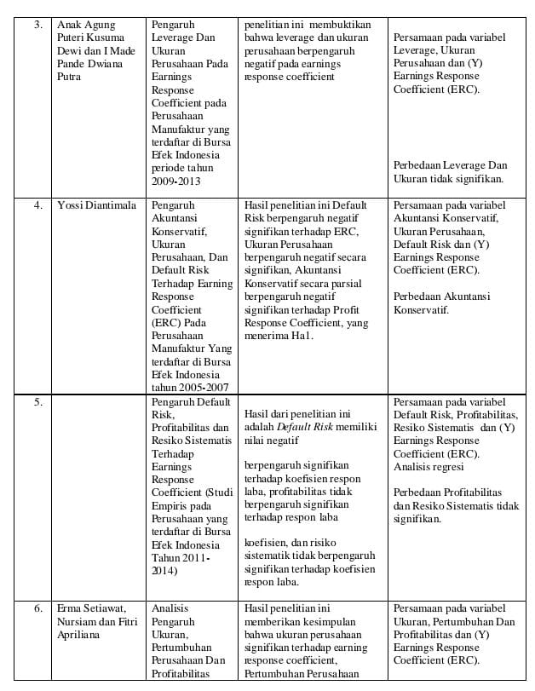
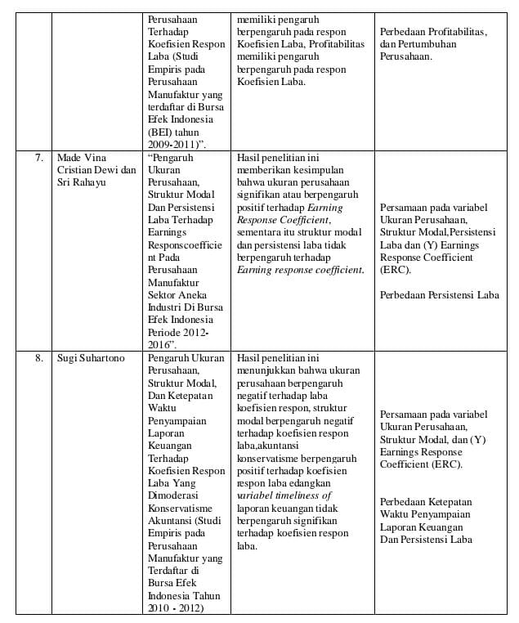
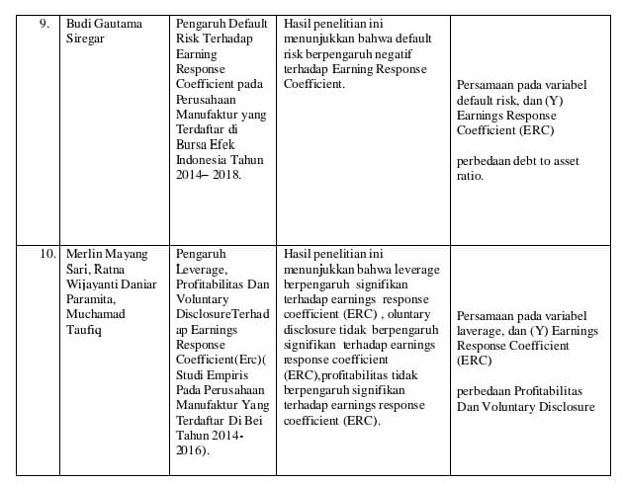
- Kerangka Pemikiran Konseptual
Penggerak Earnings Response Coefficient (ERC) dalam penelitian ini didefinisikan sebagai business size, default risk, leverage, dan capital structure.
- Pengaruh Ukuran Perusahaan terhadap Earnings Response Coefficient
Perusahaan besar menurut Kusumawardhani & Nugroho (2010:25), mengakses sejumlah besar informasi di luar metode akuntansi tradisional sepanjang tahun. Informasi yang akurat adalah senjata investor dalam menggambarkan laporan keuangan; dapat digunakan untuk memprediksi arus kas dan ketidakpastian.
Ukuran perusahaan adalah sinyal keberhasilan atau kegagalannya. Perusahaan besar akan dipandang memiliki peluang ekspansi yang baik dan bukan risiko kebangkrutan yang tinggi oleh investor. Oleh karena itu, diasumsikan bahwa ukuran perusahaan berpengaruh terhadap koefisien respon laba.
Kami menyimpulkan bahwa koefisien respon laba dipengaruhi oleh ukuran perusahaan. Penelitian Arfan dan Antasari (2008: 54) tidak menemukan korelasi antara ukuran perusahaan dengan koefisien ER laba, sehingga hasil ini bertentangan dengan itu.
- Pengaruh Default risk terhadap Earnings Response Coefficient
Investor dan pemegang obligasi menanggung risiko gagal bayar ketika ada kemungkinan obligasi tidak akan dilunasi. Obligasi korporasi unik karena rentan terhadap gagal bayar. Obligasi korporasi tidak didukung oleh pemerintah. untuk memperingatkan investor yang membeli obligasi korporasi bahwa mereka akan kehilangan uang jika mereka menguangkan sebelum obligasi tersebut jatuh tempo (Diantimala, 2008:112).
Saat membandingkan perusahaan dengan dan tanpa utang, Koefisien Respon lebih rendah untuk yang terakhir. Mengetahui bahwa pasar akan dibebani dengan utang besar di masa depan tidak mungkin memenangkan hati investor. Koefisien Respon Penghasilan yang lebih rendah adalah hasil dari investor menjual saham. Risiko gagal bayar suatu perusahaan dengan demikian berbanding terbalik dengan Koefisien Respon Laba.
Earnings Response Coefficient merupakan faktor penting dalam menentukan berhasil atau tidaknya suatu perusahaan. Earnings Response Coefficient memiliki hubungan positif yang lemah dengan default risk, menurut penelitian Wijayanti Ratna (2012:67).
- Pengaruh laverage terhadap Earnings Response Coefficient
Menurut gagasan leverage dan pensinyalan, perusahaan dengan tingkat leverage yang tinggi menggunakan hutang atau komitmen lain untuk membiayai aset mereka, yang membawa risiko lebih besar daripada perusahaan dengan tingkat leverage yang lebih rendah. Sejauh mana leverage digunakan dapat memengaruhi respons investor; peningkatan leverage menyebabkan respons yang tidak terdengar dari investor, yang merupakan berita buruk bagi ERC. Leverage adalah rasio yang digunakan untuk menilai sejauh mana perusahaan bergantung pada pembiayaan utang. Perusahaan pada umumnya terlilit utang, sehingga setiap perbaikan situasi keuangannya akan terasa. pemberi pinjaman dengan imbalan bunga. Fakta bahwa pemegang utang memperoleh keuntungan dari peningkatan laba telah menyebabkan investor memandangnya secara negatif.
Efek pada skeptisisme investor terhadap profitabilitas perusahaan Karena hubungan terbalik antara ERC dan leverage, hutang ini akan berdampak negatif pada ERC. Temuan penelitian (saya buat Dewi & Putra, 2017: 370) mengkonfirmasi hal tersebut, mengungkapkan bahwa leverage menurunkan koefisien respon laba.
- Pengaruh struktur modal terhadap Earnings Response Coefficient
Berbeda dengan struktur keuangan yang membedakan antara utang jangka pendek dan ekuitas, struktur modal merupakan pengeluaran berkelanjutan yang membedakan antara utang dan ekuitas jangka panjang.
Semua hutang sama dengan uang mereka sendiri, tetapi perusahaan dengan struktur modal yang besar biasanya lemah secara finansial karena mereka menggunakan pembiayaan hutang daripada modal. Intinya perusahaan akan terpukul jika ini terjadi.
Jumlah hutang yang telah dikeluarkan perusahaan dan pendapatan yang diproyeksikan dari hutang itu. Semakin banyak hutang yang diambil perusahaan, semakin banyak energi yang dimilikinya. Peningkatan pengeluaran dapat diartikan sebagai indikasi pengembalian yang menjanjikan dalam waktu dekat. Jika bisnis dapat melunasi utangnya dan berkembang, pemerintah akan lebih terdorong untuk melakukan tugasnya dengan baik. Karena keberhasilan suatu bisnis bergantung pada penyebaran informasi, catatan, dan deskripsi yang akurat dan lengkap, temuan ini sejalan dengan prediksi teori sinyal.
Earnings Response Coefficient (ERC) dipengaruhi oleh struktur modal karena investor mengharapkan pengembalian yang lebih tinggi bagi pemegang pinjaman jika perusahaan memiliki proporsi hutang jangka panjang yang tinggi. Saya buat Dewi & Putra, (2017: 370) menemukan bahwa struktur modal berdampak negatif terhadap ERC.
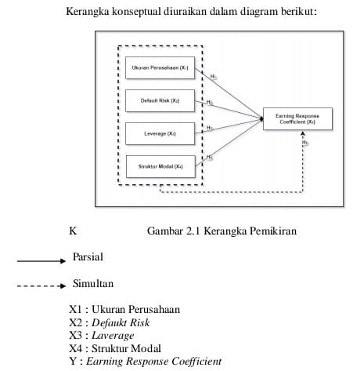

- Hipotesis
Priyatno (2010: 9) mengklaim bahwa masalah penelitian yang belum terbukti sering diselesaikan dalam jangka pendek. Bukan pertanyaan, tapi pernyataan. Di antara tempat-tempat lain, lihat yang berikut untuk teorinya:
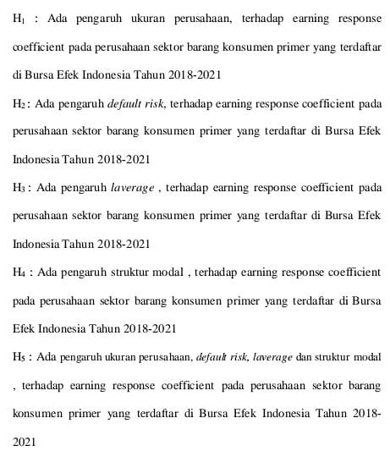

BAB III

METODE PENELITIAN

Jenis Penelitian
Metode yang digunakan dalam penelitian ini adalah kuantitatif. Dalam penelitian, istilah “pendekatan kuantitatif” mengacu pada metode yang mengandalkan data numerik atau moneter (Dharwiyanti & Wahono, 2003:5). Peneliti menggunakan alat statistik untuk mengolah dan menilai data untuk menghasilkan kesimpulan tentang suatu topik. Yang dimaksud dengan “data sekunder” adalah informasi yang dikumpulkan dari sumber selain penelitian primer yang dilakukan oleh peneliti sendiri.
Metodologi ini mempekerjakan satu set empat variabel: tiga variabel independen dan satu variabel dependen. (Sekaran, 2016: 116) Kajian berpusat pada faktor-faktor yang berkaitan. Studi ini dipengaruhi oleh adanya pengaturan pendanaan eksternal. Faktor-faktor yang berpengaruh pada yang bergantung, baik menguntungkan atau merugikan, dikenal sebagai variabel terkait. Ukuran Perusahaan, Risiko Default, Leverage, dan Struktur Modal merupakan Variabel Independen dalam Analisis ini.

Populasi Dan Sampel
- Populasi
Istilah "populasi" digunakan untuk menggambarkan wilayah generalisasi yang mencakup hal-hal atau subjek yang digunakan dalam penelitian dan studi dan dipilih untuk atribut dan karakteristik tertentu yang memungkinkan peneliti menarik kesimpulan. Populasi penelitian ini adalah 66 perusahaan yang memproduksi barang-barang konsumen utama di Indonesia.
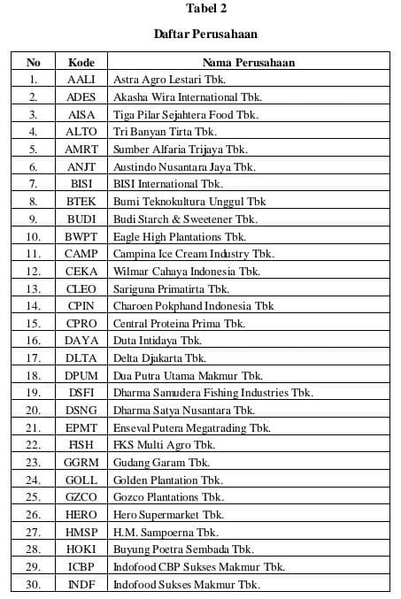
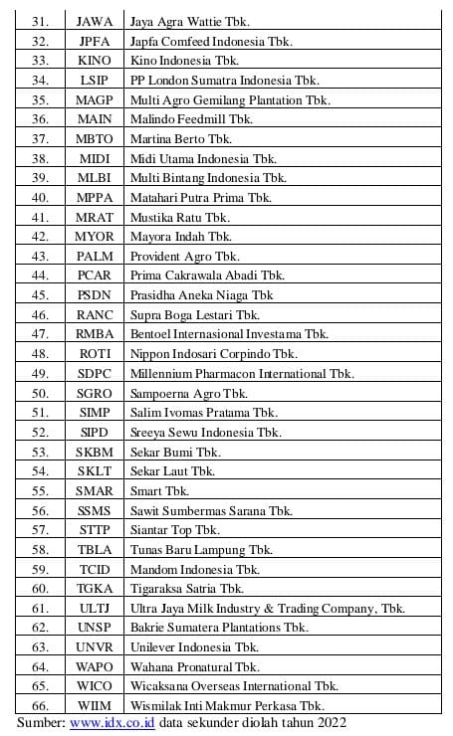
- Sampel
Ukuran dan susunan sampel mencerminkan keseluruhan populasi (Sugiyono, 2018: 36). Purposive sampling digunakan untuk penelitian ini, yang melibatkan pemilihan sampel berdasarkan beberapa kriteria. Kriteria metodologi:
- Perusahaan yang tercatat di Bursa Efek Indonesia sebagai produsen PCG setiap tahun dari tahun 2018 sampai dengan tahun 2021
- Periode Penelitian: 2018-2021 Perusahaan Barang Konsumsi Utama yang telah menerbitkan laporan keuangan selama empat tahun terakhir dalam satuan rupiah
- Perusahaan-Perusahaan di Sektor Barang Konsumsi Primer yang tidak menyediakan Laporan Keuangannya di Bursa Efek Indonesia selama tahun 2018 dan 2021.
- Perusahaan Barang Konsumsi Utama yang menunjukkan pengembalian investasi positif di Bursa Efek Indonesia antara tahun 2018 dan 2021
- Perusahaan Consumer Goods Primer dengan data lengkap sesuai kebutuhan analisis dan terdapat variabel yang digunakan pada periode penelitian 2018-2021.
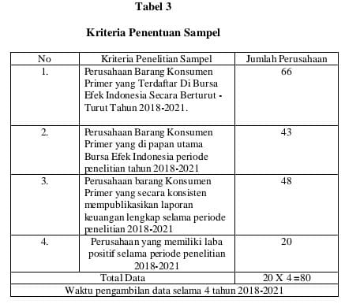
Dua puluh bisnis merupakan keseluruhan sampel. Kriteria itu terpenuhi, itu diambil. Nah, berikut ini adalah sampel penelitiannya:
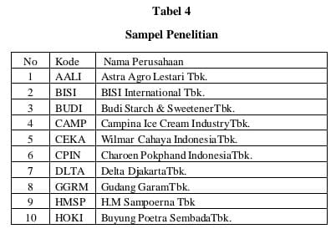
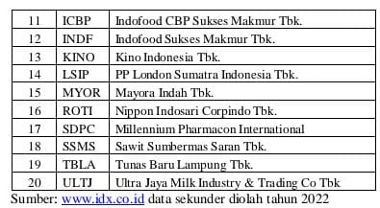

Definisi Konseptual dan Operasionalisasi Variabel
- Definisi Konseptual
- Earning Response Coefficient (Y)
Salah satu cara untuk mengevaluasi kinerja laba adalah dengan bantuan metrik yang disebut koefisien respons laba (ERC). Earnings Response Coefficient (ERC) adalah model yang digunakan dalam penilaian saham yang menggambarkan bagaimana sentimen pasar dapat berubah sebagai respons terhadap pelaporan keuangan perusahaan.
- Ukuran Perusahaan (X1)
Total aset dan penjualan dapat berfungsi sebagai proksi kesehatan perusahaan ketika mencoba mengukur ukurannya. Lebih banyak opsi untuk inisiatif pembiayaan yang menghasilkan keuntungan bermanfaat bagi perusahaan besar. Salah satu indikator pijakan keuangan perusahaan yang sehat adalah ukurannya. Perusahaan besar dan mapan akan lebih mudah mengamankan pendanaan daripada perusahaan baru yang lebih kecil. Karena kenyamanan, bisnis yang lebih besar dapat berbuat lebih banyak dengan waktu mereka.
- Deafault Risk (X2)
Ketika sebuah bisnis gagal membayar bunga atau pokok pinjamannya secara tepat waktu, itu dianggap gagal bayar. Kekhawatiran investor tentang risiko default sangat besar.
- Laverage (X3)
Untuk meningkatkan pengembalian kepada pemegang saham, bisnis sering menggunakan leverage, atau meminjam uang dari sumber yang membebankan suku bunga atau harga tetap lainnya. Perusahaan Perusahaan dengan hutang yang lebih besar lebih mungkin melanggar perjanjian hutang dibandingkan dengan beban hutang yang lebih rendah. Ratnasari Fina (2022) mengatakan:
- Struktur modal (X4)
Analisis struktur modal membandingkan utang jangka panjang perusahaan dengan modal sendiri perusahaan (Riyanto, 2011:25). Semua aset dan kewajiban keuangan perusahaan yang dicatat di sisi ekuitas neraca merupakan struktur modalnya. Investasi jangka panjang seperti struktur keuangan menggambarkan interaksi antara hutang jangka panjang dan ekuitas, sedangkan investasi jangka pendek seperti struktur modal menggambarkan jumlah total semua hutang.
- Operasionalisasi Variabel
Tabel 5
Operasionalisasi Variabel
Variabel | Dimensi | Indikator | Sumber
Earning Response  Coefficient (ERC) | CAR (Cummulative  abnormal return) | CARit = a + bUEit + εit | Okalesa,  Dicky Pratama,  dan Mimelientesa  Irman (2022:100)
Ukuran Perusahaan | SIZE | SIZE = Ln (Total Aset) | Dea Rayi Anggita,  Wahyu Nurul  Hidayati  (2021:51)
Default Risk | DER (Debt to equity ratio) | DER = | Alan Belly Fersela,  Yoseph Widi Nugroho,  Surya Seftiawan  Pratama, dan Mohamad  Khaerul Umam  (2020:60)
Laverage | Laverage | Laverage = | Anak Agung Puteri  Kusuma Dewi dan  I Made Pande  Dwiana Putra (2017:39)
Strukur Modal | DER (debt equity ratio) | DER = | Sugi Suhartono  (2015:199)

Metode Pengumpulan Data
Penelitian sekunder menunjukkan bahwa informasi yang digunakan dalam penelitian ini tidak relevan. Data penelitian ini dikumpulkan melalui sumber sekunder seperti catatan keuangan perusahaan, laporan tahunan, dan laporan keuntungan dari bisnis produk. data yang diperoleh dari website BEI. Metode pendokumentasian data sekunder untuk digunakan dalam pengamatan tidak langsung.

Metode Analisis Data
Penelitian dokumentasi bergantung pada bahan arsip dan informasi yang tersedia untuk umum tentang bisnis, konsumen, dan lembaga pemerintah untuk mengisi kesenjangan dalam pengetahuan. Periksa risiko default, leverage, struktur modal, dan ukuran perusahaan.
- Statistik Deskriptif
Statistik deskriptif menunjukkan perhitungan statistik dasar seperti rata-rata, maksimum, dan minimum, serta distribusi frekuensi data. Sesuai dengan (Winarno, 2017:98)
- Uji Asumsi Klasik
Penerapan model regresi dievaluasi menggunakan uji asumsi standar. Uji asumsi tradisional dilakukan, termasuk untuk normalitas, multikolinearitas, autokorelasi, dan heteroskedastisitas. Yaitu: (Ghozali, 2018: 161)
- Uji Normalitas Data
prasyarat statistik parametrik bahwa data terdistribusi secara normal. Histogram adalah salah satu dari dua metode untuk menentukan apakah kumpulan data terdistribusi secara normal atau tidak.
Dua metode analisis grafis dan uji statistik dapat digunakan untuk menilai apakah residu mengikuti distribusi normal atau tidak. menurut (Ghozali, 2018: 161)
- Uji Gejala Multikolinearitas
Dalam regresi, uji multikolinearitas digunakan untuk memeriksa apakah hubungan antar variabel independen bersifat linier. Salah satu cara untuk melakukannya adalah dengan menggunakan matriks korelasi untuk mencari masalah, seperti multikolinearitas dalam model regresi. Multikolinearitas terjadi pada model jika analisis matriks korelasi menunjukkan korelasi sebesar 0,8 antar variabel. Jika korelasi akhir adalah 0,8, uji multikolinearitas dikatakan berhasil diselesaikan. Winarno, 2017:97
- Uji Gejala Autokorelasi
Pada akhirnya, semuanya bermuara pada kasus korelasi sederhana, di mana hasil dari satu variabel digunakan untuk menentukan signifikansi variabel lainnya. Tidak ada masalah dengan autokorelasi dalam model regresi yang baik. Uji Durbin-Watson (DW) digunakan untuk validasi (Ghozali, 2018:111). Tes Durbin-Watson menggunakan kriteria berikut untuk menentukannya:
- DU < DW < 4Jika -DU, maka Ho, maka tidak ada autokorelasi (baik positif maupun negatif).
- Uji Gejala Heteroskedastisitas
Heteroskedastisitas terjadi ketika variabel interferensi menghubungkan dua pengamatan atau ketika komponen kesalahan memiliki rata-rata tidak nol atau varian tidak konstan. Homoskedastisitas mengacu pada situasi di mana varian dari variabel gangguan tetap tidak berubah. Menurut (Widarjono, 2009:112)
Menurut Winarno (2017: 98), ada beberapa metode untuk mengetahui apakah heteroskedastisitas merupakan masalah. Metode lain adalah tes Wrong The Park milik Park sendiri. khususnya, dengan melihat probabilitas yang terkait dengan masing-masing faktor pada tahun 1966. setelah mengubah variabel dependen menjadi log 2 secara individual melalui uji Tn(Residual). Berikut ini adalah hipotesis yang dimotivasi oleh uji Park:
Ho: Tidak terdapat unsur heteroskedastisitas dalam model
Ha: Terdapat unsur heteroskedastisitas dalam model
- Regresi Linier Berganda
Regresi linier berganda adalah metode statistik untuk menguji pengaruh potensial dari sekumpulan faktor independen pada satu variabel dependen. Dengan persamaan ini, kita dapat menaruh keyakinan kita pada hipotesis studi regresi linier berganda.
Y = a + + + + e
Keterangan :
Y = CAR
a = konstanta persamaan regresi
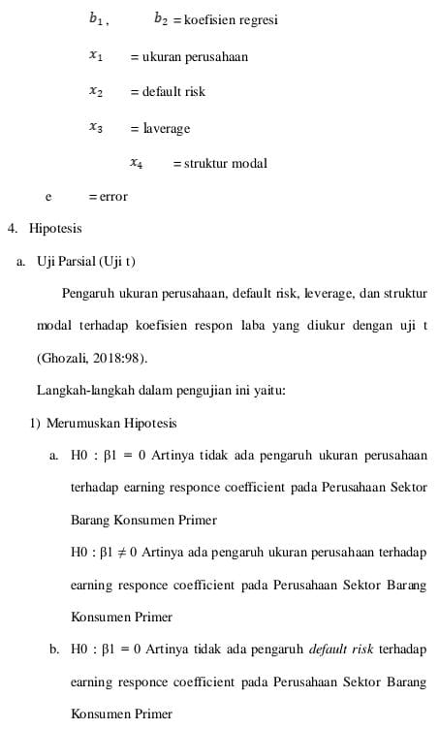
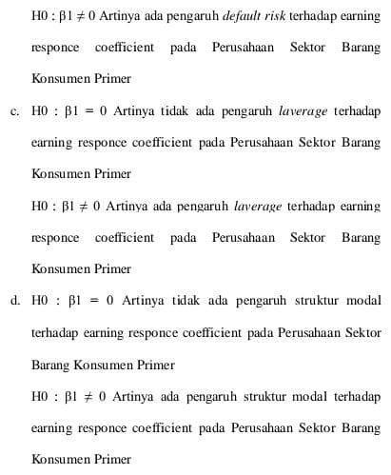
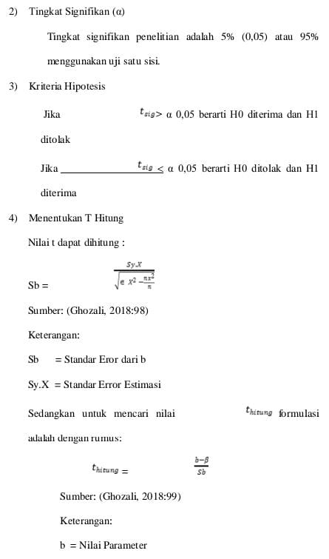
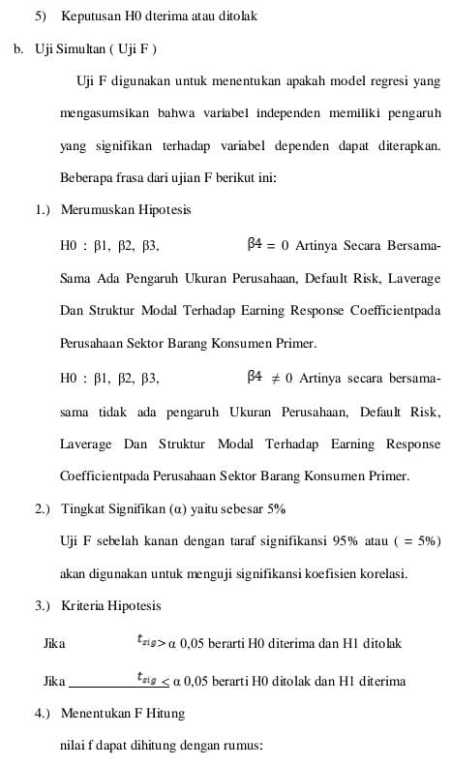
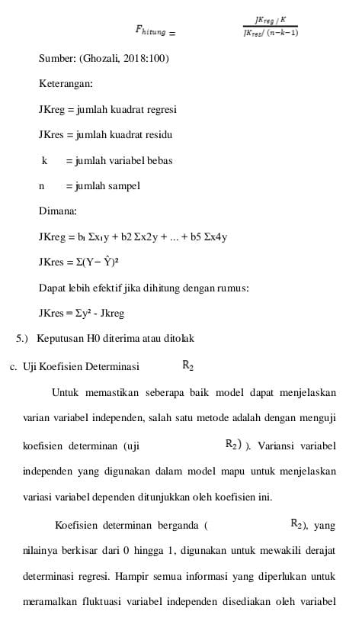
independen, dengan nilai yang mendekati 1. Sebaliknya, jika hasilnya 0, variabel independen tidak berpengaruh pada variabel dependen. (Ghozzali, 2018:90)

